КГУ « Каменская средняя школа»
Уланский район Восточно-Казахстанская область.

Проверочная работа к уроку биологии по теме
« Вид. Критерии вида».

9 класс

Учитель биологии Мучкина Юлия Николаевна

2015-16 учебный го

Задание 1.
Определи видовой критерий
Какой видовой критерий представлен на примере герани.
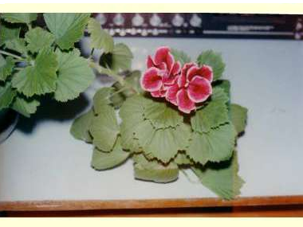
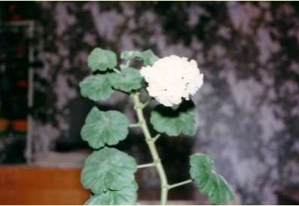

Задание 2. Определи видовой критерий
Определи видовой критерий на примере синицы обыкновенной и московки

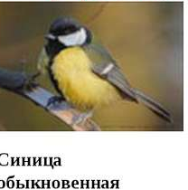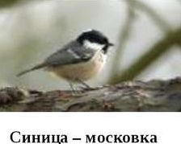
Селится в нижней части ствола селится в трещинах ствола Задание 3.
Определи видовой критерий.
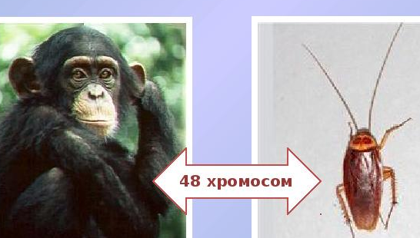

Задание 4.
Найти соответствие между признаками и критериями для гинкго билоба.
Признаки Критерии
Листья имеют вид сердечка морфологический
Обитает на территории Китая экологический
Размножается семенами

Задание 5
Установите соответствие между признаком речного рака и критерием вида, для которого он характерен.
Признаки Критерии
А) тело состоит из 2 отделов морфологический
Б) ведет водный образ жизни экологический
В) обитает в пресных водоемах
Г) питается трупами лягушек, рыб
Д) имеет 10 ног
Задание 6
Выдели физиологический критерий
А) каждый вид имеет определенные черты внешнего строения
Б) Для каждого вида характерен определенный набор , форма хромосом
В) каждый вид имеет определенную среду обитания
Г) для каждого вида характерны определенные периоды размножения, линьки.
Задание 7.
Задача.
Перед вами изображение бизона и зубра- 2 вида, относящиеся к одному роду. Зубр – обитает в Европе, бизон – в Северной Америке. В неволе дают потомство, в естественных условиях нет. Какой это критерий?
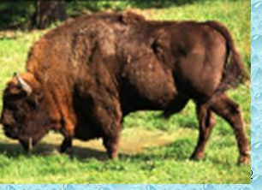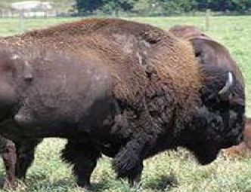
Задание 8
Определи критерий.

Перед вами изображение структуры ДНК организма. Какой это критерий характеристики вида.

Задание 9.
В каком примере дана полная характеристика вида, какие критерии используют.
- На Дальнем Востоке можно встретить гималайского медведя. Он питается побегами растений, ягодами, желудями, плодами, насекомыми, даже падалью. Зиму проводит в дуплистых деревьях, впадая в спячку».
- «В таежной и лесной зонах обитает бурый медведь, он крупнее гималайского, зимует в берлогах, всеяден».
- «Черные медведи, или барибалы, обитают в Северной Америке, их рост около 90 см, они мельче бурых, морда светло-бурая, на груди имеется небольшое светлое пятно. Этим пятном он напоминает гималайского медведя. Длинный мясистый нос отличает его от всех других видов медведей. Барибалы любят лакомиться насекомыми из ульев, термитников, муравейников».
- Белый медведь обитает в арктическом поясе, окраска шерсти белая, питается рыбой и морскими млекопитающими.
- «В горах Боливии, Перу, Колумбии обитают очковые медведи. Это очень редкие, пугливые животные небольшого размера»
Источники:
1. Гильманов М.К., Соловьева А.Р, Абшенова Л.У Биология Алматы
« Атамура», 2013
2. В.И Блинников Зоология с основами экологии Москва
« Просвещение» 1990
3. http://bigslide.ru/images/16/15909/960/img15.jpg
4. http://bigslide.ru/images/2/1660/831/img9.jpg
5. http://bigslide.ru/images/22/21189/960/img5.jpg
6. http://900igr.net/datas/biologija/Kriterii-vida/0022-022-Voprosy-na-pervichnoe-zakreplenie.jpg
7. http://bigslide.ru/images/22/21189/831/img7.jpg

